SVEUČILIŠTE U ZAGREBU

STOMATOLOŠKI FAKULTET

Lorna Martić

**OPTIMIZACIJA PARAMETARA FEMTOSEKUNDNOG LASERA NA POVRŠINSKU MORFOLOGIJU LITIJ-DISILIKATNE STAKLOKERAMIKE**

Zagreb, 2024.

Ovaj rad izrađen je na Zavodu za fiksnu protetiku Stomatološkog fakulteta Sveučilišta u Zagrebu i na Institutu za fiziku Sveučilišta u Zagrebu pod vodstvom izv. prof. dr. sc. Andreje Carek i predan je na natječaj za dodjelu Rektorove nagrade u akademskoj godini 2023./2024.

Lektor za hrvatski jezik: Marija Dijaković, mag.educ.

**POPIS KRATICA**

FL – femtosekundni laser

LiSi2 – litij disilikat

LiAl(SiO3)2 – spodumen

SEM – pretražni elektronski mikroskop *(eng. scanning electron microscope)*

frep – frekvencija repeticije

E – energija laserskog pulsa

vscan – brzina skeniranja

Fpeak – maksimalna energija po jedinici površine

Neq – ekvivalentni broj pulseva

LIPSS – laserski inducirane periodične površinske strukture *(eng. laser-induced periodic surface structures*)

**SADRŽAJ**

1. UVOD 1

1.1. Litij-disilikatna staklokeramika 1

1.2. Hrapavost površine 2

1.3. Mikrostruktura 2

1.4. Konvencionalna tehnika obrade površinske morfologije 3

1.4.1. Kemijska metoda 3

1.5. Femtosekundni laser 4

1.6. Profilometar 4

1.7. Pretražni elektronski mikroskop 5

2. HIPOTEZA 7

3. MATERIJALI I METODE 8

3.1. Izrada pločice litij-disilikatne staklokeramike 8

3.2. Pregled površinske morfologije litij-dislikatne pločice optičkim profilometrom 8

3.3. Priprema femtosekundnog lasera 9

3.4. Postupak obrade površinske morfologije litij-disilikatne staklokeramike 11

3.5. Pregled površinske morfologije optičkim profilometrom nakon laseriranja 13

3.6. Pregled mikrostrukture pretražnim elektronskim mikroskopom (SEM) nakon laseriranja 14

4. REZULTATI 15

4.1. Površinska morfologija litij-disilikatne staklokeramike 15

4.2. Mikrostruktura litij-disilikatne staklokeramike 17

4.2.1. Netretirana površina 18

4.2.2. Kvadrat A 18

4.2.3. Kvadrat B 19

4.2.4. Kvadrat C 20

5. RASPRAVA 21

6. ZAKLJUČAK 23

7. ZAHVALE 24

8. LITERATURA 25

9. SAŽETAK 28

10. SUMMARY 29

# UVOD

Unazad nekoliko godina dolazi do rasta interesa za poboljšanje čvrstoće i estetike materijala u dentalnoj protetici kako bi se pacijentima omogućio kvalitetniji izgled zubnih nadomjestaka i dugovječnost njihova rada. Jedan od najčešćih estetskih materijala korištenih u stomatološkoj protetici je litij-disilikatna staklokeramika (1).

Litij-disilikatna staklokeramika odlikuje se izvrsnim optičkim svojstvima koja omogućuju oponašanje prirodne boje i translucencije zuba zbog čega je prvi izbor kod estetskih restauracija (2). Kako bi se postigao dugoročni klinički uspjeh s litij-disilikatnom staklokeramikom, potrebna je prethodna obrada površinske morfologije. Obrada litij-disilikatne staklokeramike konvencionalno se obrađuje kemijskom metodom (3).

Trenutne studije predlažu tretman femtosekundnim laserom (FL) kao alternativnu metodu predtretiranja obrade površine kod adhezivnih tehnika cementiranja. FL obrada često se opisuje kao abrazije površine. FL tretmanom mogu se učinkovito pristupiti površinskoj modifikaciji. Međutim, optimalni parametri FL-a za obradu litij-disilikatne staklokeramike do danas nisu utvrđeni (1).

Svrha je ovog istraživanja utvrditi optimalne parametre femtosekundnog laserskog tretmana površinske morfologije za litij-disilikatnu staklokeramiku.

## Litij-disilikatna staklokeramika

Litij-disilikatna staklokeramika stomatološki je materijal korišten u izradi krunica, mostova, vestibularnih i okluzijskih ljuskica i inlay/onlay restauracija. Prvi je izbor materijala u svrhu izradbe estetskih protetskih dentalnih restauracija zbog izvrsnih optičkih i mehaničkih svojstava, kemijske postojanosti i poboljšane translucencije. Litij-disilikatna staklokeramika sadrži veliki volumni udio do 70% štapićastih isprepletenih LiSi2 kristala ojačanih u matrici oksidnim supstitutima (4). Kristali su veličine nekoliko mikrona s čvrstoćom između 350 i 500 MPa (4,5). Mehanizam kristalizacije litij-disilikatne staklokeramike volumna je kristalizacija što omogućuje heterogenost, nukleiranje i rast kristala po staklu (6).

Loša svojstva litij-disilikatne staklokeramike su, usprkos otpornosti na visoki pritisak, lomovi u tankim dijelovima restauracija. Može biti posebno izazovno kod pacijenata s parafunkcionalnim navikama poput bruksizma (škripanja i stiskanja zubi) (7). Litij-disilikatna staklokeramika nudi izvanrednu estetiku i prirodan izgled, pokazuje najbolju otpornost na vanjske faktore, poput konzumacije čaja, kava, cigareta ili drugih tvari koje potiču pigmentaciju (8, 9).

Cilj je poboljšati mehanička svojstva i mikrostrukturu litij-disilikatne staklokeramike (1).

## Hrapavost površine

Hrapavost površine definira se kao nepravilnost koja je svojstvena proizvodnom procesu. Hrapavost je kvantificirana odstupanjima u smjeru normalnog vektora stvarne površine od idealnog oblika. Ako su ta odstupanja velika, površina je gruba (10). Hrapava površina osjetljivija je na trenje jer stvara otpor drugom tijelu u dodiru i teže ju je čistiti. Takva površina brže se troši te je za nju potrebna veća sila za klizanje nego za glatku površinu (11).

## Mikrostruktura

Mikrostruktura obuhvaća litijeve disilikatne kristale nastale kristalizacijom volumena s fosfornim pentoksidom kao primarnim nukleantom i (u nekim derivatima) cirkonijem kao sekundarnim nukleacijskim sredstvom. Litij je u početku ekstrahiran iz silikatnog mineralnog petalita, a kasnije iz LiAl(SiO3)2. Staklokeramika se sastoji od tri glavna silikatna oblika:

1. litij disilikat
2. litijev metasilikat
3. kristobalit

Mikrostrukturom litij-disilikatne staklokeramike upravlja heterogena nukleacija gdje su strane podloge integrirane unutar staklene matrice te stvaraju mikrofazu koja djeluje kao heterogeno nukleacijsko sredstvo. Mikrofaze dobivaju kinetičku energiju pri zagrijavanju što potiče rast kristala, odvajanje faza i razvoj dodatne kristalne faze (12).

## Konvencionalna tehnika obrade površinske morfologije

Materijali u usnoj šupljini moraju imati dobra mehanička svojstva i dobru otpornost na slinu, a pritom ne smiju izazivati oštećenje tkiva ili alergijske reakcije organizma (13, 14). Zbog tih čimbenika potrebno je prethodno obraditi površinu kako bi se poboljšala strukturna trajnost i biokompatibilnost materijala (1).

Potrebna obrada litij-disilikatne staklokeramike za cementiranje sastoji se od nanošenja fluorovodične kiseline na keramiku. Ortofosfornom kiselinom uklanjaju se soli nakon prekomjernog korištenja fluorovodične kiseline i primjene keramičkog primera, odnosno silana na keramiku. Različiti proizvođači imaju različitu koncentraciju fluorovodične kiseline pa je važno kontrolirati upute o korištenju. Ovisno o koncentraciji, vrijeme jetkanja iznosi od 20 do 90 sekundi. Silan služi za kemijski spoj keramike i kompozitnog cementa. Obično se nanosi 60 sekundi i posuši prije samog cementiranja (15).

### Kemijska metoda

Kemijski tretman jetkanjem fluorovodičnom ili ortofosfornom kiselinom relativno je neagresivan i siguran za obradu površinske morfologije. Jetkanje fluorovodičnom kiselinom najučinkovitija je u postizanju jakih i trajnih veza sa staklokeramikama. Fluorovodična kiselina utječe na fazu silicijevog dioksida i stvara topografsku površinu koja pogoduje vezivanju smole. S druge strane, kada se fluorovodična kiselina rasprši u stanice ometajući njihov metabolizam te uzrokuje teške opekline (16). Stoga se fluorovodična kiselina ne smije koristiti za intraoralne postupke, unatoč učinkovitosti u postizanju dobre čvrstoće veze (14).

Iako je mikrohrapavost poželjna, agresivna predobrada prevelikom koncentracijom kiseline ili jetkanjem dužim nego propisanim, može rezultirati razgradnjom keramike i tako pogoršati mehanička svojstva. Stvaranje mikropukotina povećava mogućnost za prijelom staklokeramike koja se događa zbog oslabljene kristalne faze nakon postupka kemijske obrade (14).

## Femtosekundni laser

Femtosekundni laser (FL) spada u kategoriju ultrabrzih lasera ili ultrakratkih pulsnih lasera (koji uključuju i pikosekundne lasere). Takvi impulsi nastaju tzv. *modelockingom*, a izlaz se može koristiti izravno iz femtosekundnog oscilatora za neke primjene ili pojačati na veće impulsne energije. Generiranje takvih kratkih (sub-pikosekundnih) svjetlosnih impulsa gotovo se uvijek postiže tehnikom pasivnog zaključavanja rada *(eng. passive mode locking*). To dovodi do pulseva s visokom brzinom ponavljanja (MHz ili GHz). Brzina u kombinaciji s ograničenom prosječnom izlaznom snagom dovodi do relativno malih impulsnih energija (nJ). Daleko veće impulsne energije pri nižim stopama repeticije moguće su korištenjem neke vrste optičkog sustava pojačala (ultrabrzih pojačala) uz FL (17,18).

Jedna od glavnih prednosti korištenja FL-a velika je vršna snaga što ih čini idealnim za širok raspon primjena. Zbog valnog učinka optičkih vlakana laserski sustavi imaju vrlo dobru toplinsku i vibracijsku stabilnost te mogu proizvesti gotovo difrakcijske ograničene profile snopa. Femtosekundni laseri mogu se podesiti na široki spektar valnih duljina (19).

Na Institutu za fiziku Sveučilišta u Zagrebu koristi se FL (Pharos PH-2, Light Conversion, Vilnius, Litva) . Prilagodljivost tog FL-a omogućuje sustavu da pokriva aplikacije koje obično zahtijevaju više različitih laserskih sustava. Valna duljina lasera je 1030 nm što spada u nevidljivi dio spektra. Maksimalna repeticija pulseva je 200 kHz. Laser se može proširiti različitim opcijama, uključujući stabilizaciju faze nosača, zaključavanje brzine ponavljanja na vanjski izvor, automatizirane harmonijske module i optička parametarska pojačala (20).

## Profilometar

Profilometar je instrument koji se koristi za mjerenje topografije završnih obrada površina. S pomoću profilometra moguće je vidjeti profile površina poput valova, različitih visina vrhova i razmaka. Tim uređajem provjerava se točnost ispunjenog zahtjeva za glatkoću, odnosno hrapavost površine. Postoje dvije osnovne vrste profilometra, a to su kontaktni i optički profilometar. Kontaktni profilometar mjeri površinski profil okomitim povlačenjem igle po površini materijala. Električnim putem mjere se promjene u visini i položaju igle, stvarajući izmjereni profil. Problem može nastati ako se mjerenja moraju ponavljati jer dolazi do istrošenosti igle što povećava mogućnosti za ogrebotinu na materijalu koji se obrađuje. Optički profilometri koriste svjetlo za mjerenje površinske morfologije u tri dimenzije (X, Y i Z). Princip rada je nedestruktivna i beskontaktna tehnika obrada površine. Njihov rad može se temeljiti na nizu različitih principa, uključujući optičke interferencije, upotrebu konfokalnih otvora, detekcije fokusa i ocrtavanje površine. Optički profilometri relativno su veliki instrumenti koji se sastoje od izvora svjetlosti, optičkih leća i senzora za slike. Oni zahtijevaju da površina reflektira svjetlost koja se koristi. Također, da bi refleksija precizno mjerila površinu, površina mora biti čista i bez krhotina (21, 22).

Općenita mehanička specifikacija optičkog profilometra (Filmetrics ProFilm 3D, KLA, San Diego, Kalifornija) s Instituta za fiziku Sveučilišta u Zagrebu je sljedeća:

Raspon u Z osi je do 100 mm, a raspon stalka (*eng. stage*) za X i Y osi 100 mm x 100 mm koji je automatiziran. Piezo raspon je do 500 μm. Kamera je 5 megapiksela i snima uzorak u rasponu refleksije od 0,05% do 100%. Za snimanje se koriste objektivi Nikon CF Epi Plan od 5x, 10x, 20x, 50x ili 100x s mogućim prostornim povećanjem pri zumiranju od 4x. Uzorak se može snimati metodom interferencije bijele ili zelene svjetlosti. Snimke se gledaju na aplikaciji ProFilmOnline® (23).

## Pretražni elektronski mikroskop

Pretražni elektronski mikroskop (*eng. scanning electron microscope* (SEM)) snima i skenira fokusirani broj elektrona po površini uzorka i prikuplja različite signale proizvedene pomoću specijalnih detektora. Elektroni u snopu su u interakciji s atomima unutar uzorka i tako stvaraju različite signale koji se mogu koristiti za dobivanje informacija o mikrostrukturi i površinskoj morfologiji. Slike se pregledavaju u stvarnom vremenu na monitoru softverom korelirajući položaj snopa s intenzitetom elektrona koje dobivaju detektori. Jedinstvena konfiguracija SEM-a u konačnici će odrediti njegovu razlučivost i dostupne načine snimanja (24).

Poželjno je da uzorak gledan SEM-om bude električki provodljiv. Materijali koji nisu provodljivi, poput litij-disilikatne staklokeramike, mogu se ispitati na SEM-u koji proizvodi od 1 do 3 kV energije ili uz prethodno postavljanje sloja na materijal koji će omogućiti provodljivost (25).

Pretražni elektronski mikroskop Instituta za fiziku Sveučilišta u Zagrebu (Tescan Vega -3 LMU, Tescan, Brno, Češka) koristi grijanu katodu od volframa. Rezolucija na načinu rada s visokim vakuumom na 30 kV iznosi 3 ili 2 nm, na 3 kV 8 ili 5 nm. U niskom vakuumu na 30 kV iznosi 3.5 ili 2.5 nm. Povećanje je moguće od 2x do 1,000,000x s energijom elektronskog snopa od 200 eV do 30 keV. Brzina po pikselu iznosi od 20 ns do 10 ms (26).

Cilj je analizirati utjecaj FL tretmana na mikrostrukturu i površinsku morfologiju litij-disilikatne staklokeramike te utvrditi optimalne parametre u svrhu istog.

# HIPOTEZA

* Mikrostruktura i površinska morfologija utjecajem različitih parametara FL-a neće se značajno razlikovati s obzirom na parametre korištenja.

# MATERIJALI I METODE

## Izrada pločice litij-disilikatne staklokeramike

Izrada litij-disilikatne staklokeramike (IPS e.max PRESS, Ivoclar Vivadent, Schaan, Lichtenstein) odvijala se u suradnji sa zubotehničkim laboratorijem Petreković. Započinje metodom vrućeg prešanja. Ova metoda koristi tehniku nestajućeg voska u kojoj je voštani model restauracije litij-disilikatne staklokeramike ugrađen u gipsane materijale kako bi se stvorio kalup dimenzija 32 mm x 10 mm x1 mm. Nakon toga ingoti se zagrijavaju na temperaturi od oko 920 °C na kojoj se tope u vrlo viskoznu tekućinu omogućujući im da se prešaju ili ubrizgavaju u šupljinu nestalog voska.

## Pregled površinske morfologije litij-dislikatne pločice optičkim profilometrom

Litij-disilikatna staklokeramika fiksirala se na postolje optičkog profilometra (Filmetrics ProFilm 3D, KLA, San Diego, Kalifornija) (Slika 1.) na Institutu za fiziku Sveučilišta u Zagrebu. Zatim se na stolu gdje se nalazi optički profilometar ispustio zrak koji je izravnao pločicu te tako dodatno ispravljao položaj uzorka za što preciznije mjerenje.

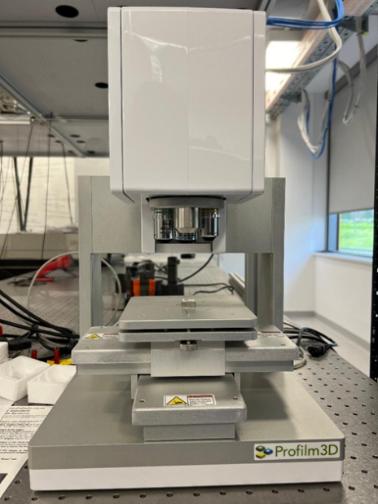

**Slika 1.** Optički profilometar (Filmetrics ProFilm 3D, KLA, San Diego, Kalifornija)

Netretirana površina i dio svakog kvadrata uzorka litij-disilikatne staklokeramike gledano je objektivom Nikon CF IC epi Plan 50x s prostornim povećanjem pri zumiranju od 4x i područjem piksela 1. Staklokeramika je mjerena metodom interferencije zelene svjetlosti (Slika 2.) vrstom analize „envelope peak“, a duljina skeniranja pločice iznosila je 22 μm na aplikaciji ProFilmOnline®.

Nakon skeniranja uređaj se isključio i zrak zatvorio.

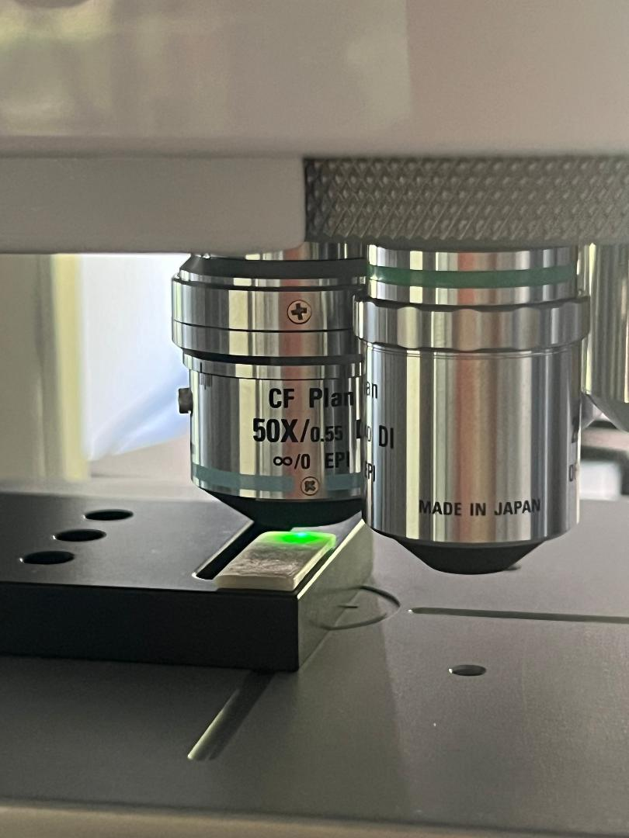

**Slika 2.** Mjerenje interferencijom zelene svjetlosti

## Priprema femtosekundnog lasera

Prvi korak započet je optičkom pripremom za lasersko strukturiranje litij-disilikatne staklokeramike femtosekundnim laserom (Slika 3.) na Institutu za fiziku Sveučilišta u Zagrebu.

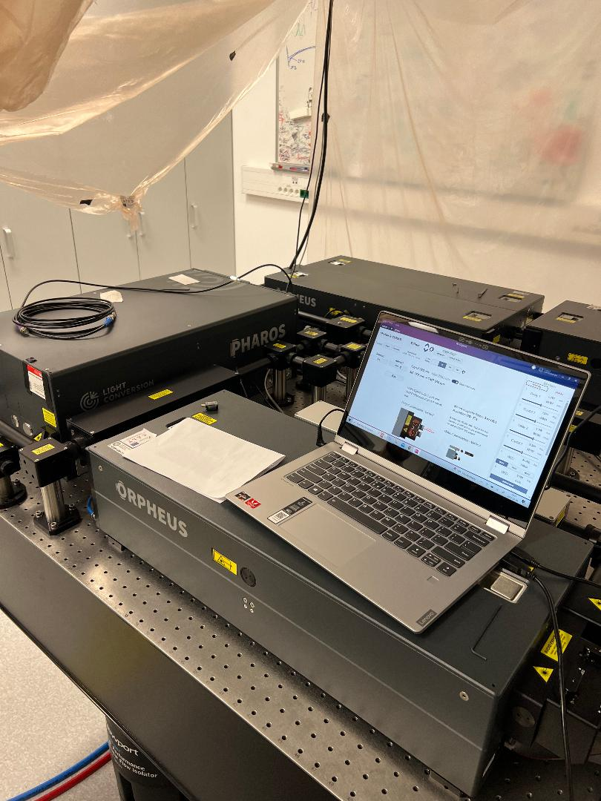

**Slika 3**. Femtosekundni laser (Pharos PH-2, Light Conversion, Vilnius, Litva)

Laserski sustav koji nam je bio na raspolaganju izvorno generira lasersko zračenje pulsevima trajanja 190 fs, maksimalne energije po pulsu od 1,5 mJ i ukupne prosječne snage od 15 W. U ovom istraživanju koristila se repeticija od 10 kHz. Energija pulseva mijenjala se podešavanjem atenuacije izvornog zračenja.

Litij-disilikatna staklokeramika postavila se na držač femtosekundnog lasera (Slika 4.).

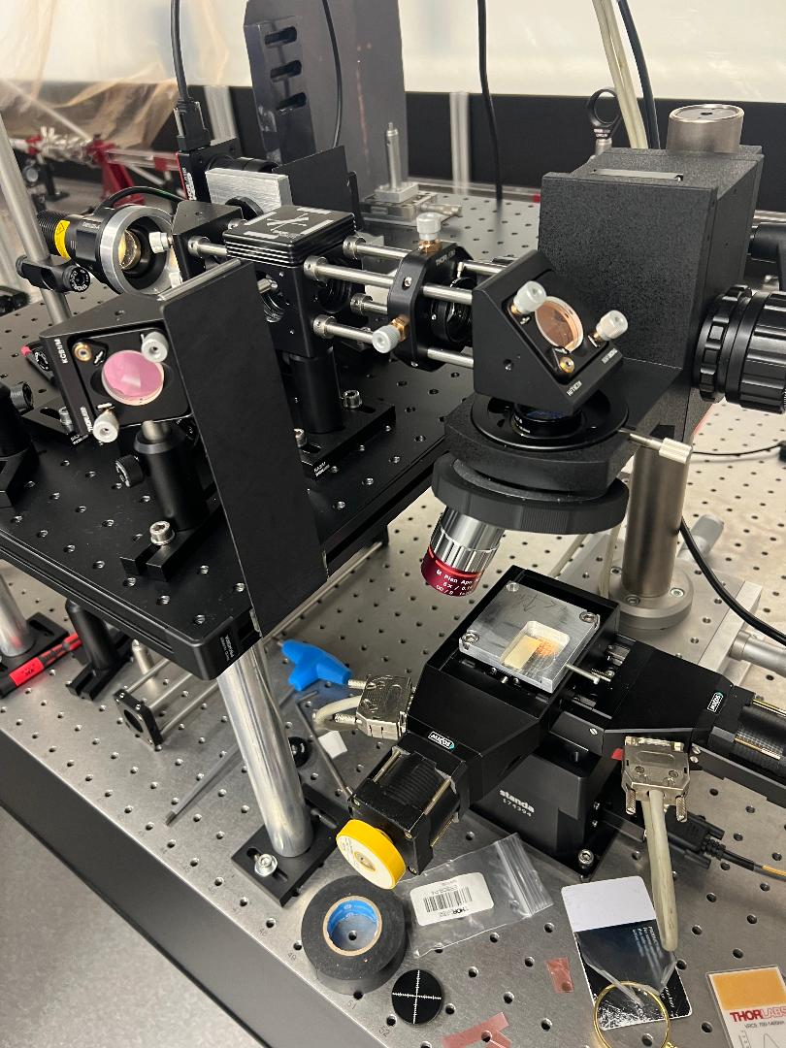

**Slika 4.** Optička postava litij-disilikatne staklokeramike za lasersko strukturiranje

## Postupak obrade površinske morfologije litij-disilikatne staklokeramike

Na pločici staklokeramike napravit će se testni i pažljivo mjereni kvadrati dimenzija 1x1 mm (Slika 5.).

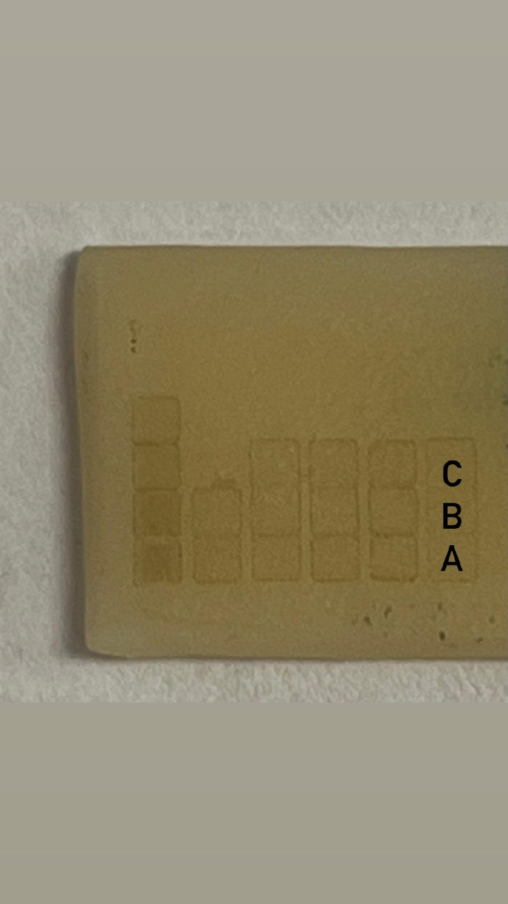

**Slika 5.** Makroskopski vidljivi laserirani testni kvadrati (crvena uglata zagrada) i odabrani kvadrati nakon pažljivog mjerenja (A, B i C) na litij-disilikatnoj staklokeramici

Za određivanje optimalnih parametara postavki femtosekundnog lasera korišteni su sljedeći pokusni parametri:

Nakon pažljivog mjerenja tri kvadrata (A, B i C) bit će obrađena sedam puta. Koristit će se tri različite energije po površini (*eng. fluenca*). Frekvencija repeticije (frep) lasera je 10 kHz, a brzina pomicanja uzorka (vscan) je 1 mm/s. Izvorno je zraka promjera 6 mm, a uz pomoć optičkog sustava namještena je veličina spota na uzorku s promjerom 2r0 = 40 m.

Maksimalna energija po jedinici površine *(eng. peak fluence)* jednaka je najvećoj energiji ozračenoj Gaussovom laserskom zrakom koja je izračunata sljedećom formulom:

Fpeak = 2E/(πr02)

gdje je: E – energija laserskog pulsa

r – radijus zrake pri intenzitetu 1/e2

Energija laserskog pulsa računala se formulom:

E= $P\frac{1}{frep}$

gdje je: *P –* prosječna snaga laserskog zračenja i mjeri su Wattima

Ekvivalentni broj pulseva definiran je kao broj impulsa u jednoj točki, a korištena formula za izračun je sljedeća:

Neq = 2r0 frep/vscan

gdje je: frep – frekvencija ponavljanja pulsa

vscan – brzina laserske zrake

Ekvivalentni broj pulseva na osnovi ovih izračuna iznosi 40.

Nakon izračuna koristili su se sljedeće maksimalne energije po površini (Fpeak) za laseriranje triju kvadrata:

* kvadrat A: Fpeak =12.6 J/cm2
* kvadrat B: Fpeak =9.5 J/cm2
* kvadrat C: Fpeak =18.09 J/cm2

Zatim su se na laseru namjestili izračunati parametri i laserirali kvadrati A, B i C.

## Pregled površinske morfologije optičkim profilometrom nakon laseriranja

Litij-disilikatna staklokeramika osigurala se na postolje optičkog profilometra. Nakon postave, na stolu gdje se nalazi optički profilometar ispustio se zrak. Uzorak se mjerio pod istim uvjetima pomoću objektiva Nikon CF IC epi Plan 50x s prostornim povećanjem pri zumiranju od 4x i područjem piksela 1 metodom snimanja interferencije zelene svjetlosti s vrstom analize „envelope peak“ i duljinom skeniranja od 29 μm pomoću aplikacije ProFilmOnline®.

Ručno su se pronalazile koordinate na kojima se laserirani kvadrati nalaze te se pojedinačno mjerio dio svakog kvadrata (A, B i C).

Hrapavost površinske morfologije izmjerena je aritmetičkom srednjom visinom (Sa) površine na optičkom profilometru. Aritmetička srednja visina predstavlja aritmetičku sredinu apsolutne ordinate Z (x, y) unutar područja evaluacije. Pruža stabilne rezultate jer na parametar ne utječu značajno ogrebotine, onečišćenje i šum mjerenja.

Mjerena je formulom:

$$Sa=\frac{1}{A}\iint_{A}{\left|Z(x,y)\right|dxdy}$$

gdje je: A – površina

Z(x, y) – aritmetička sredina apsolutne ordinate

Nakon mjerenja uređaj se ugasio i zrak zatvorio.

## Pregled mikrostrukture pretražnim elektronskim mikroskopom (SEM) nakon laseriranja

Mikrostruktura pločice gledana je pretražnim elektronskim mikroskopom (Tescan Vega -3 LMU, Tescan, Brno, Češka) (Slika 6.) i snimljena s rezolucijom od 50 i 5 μm. Pločica litij-disilikatne staklokeramike prvo mora biti očišćena kako bi analiza bila što točnija. Pločica se zatim postavila na držač (Slika 7.) unutar SEM-a .

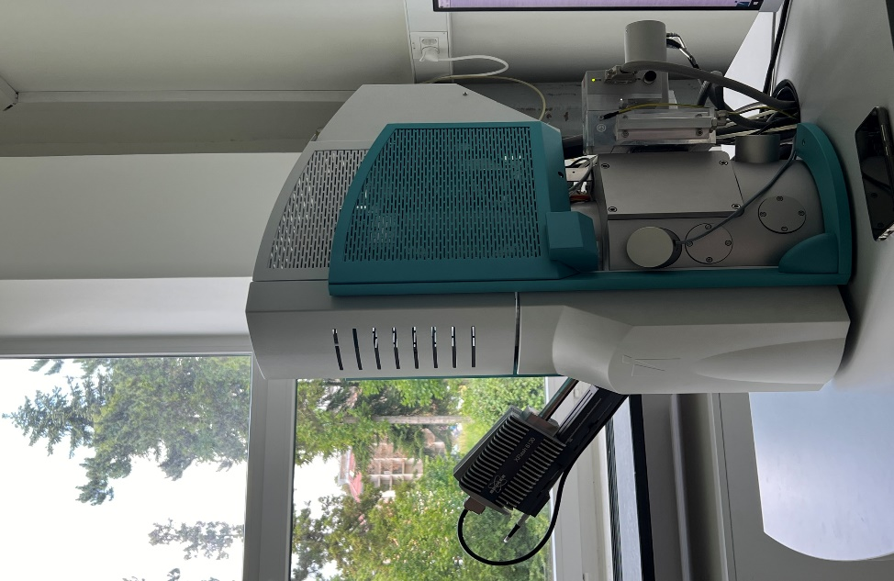

**Slika 7.** Litij- disilikatna pločica u komori SEM-a

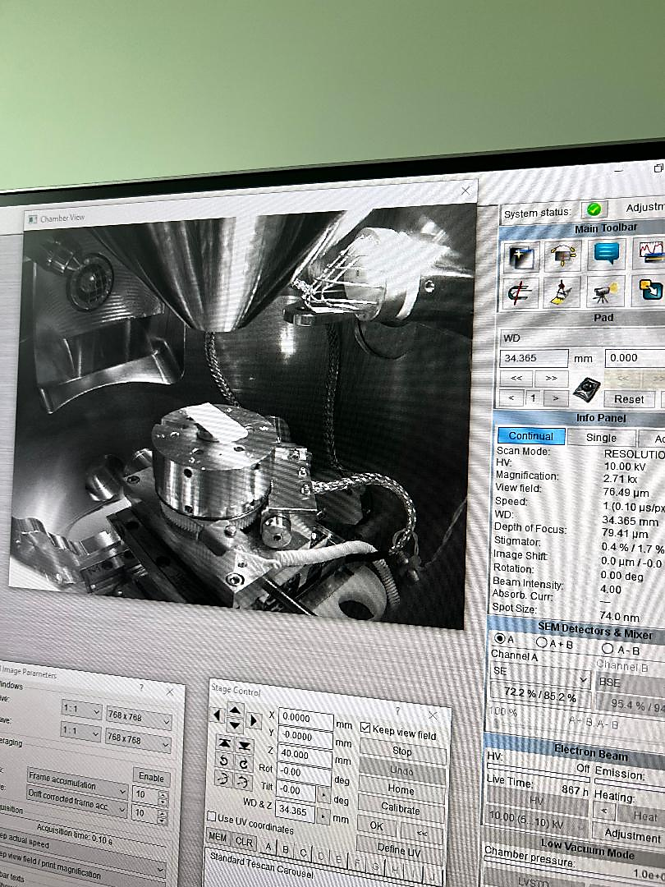

**Slika 6.** SEM (Tescan Vega -3 LMU, Tescan, Brno, Češka)

Nakon postavljanja komora SEM-a se vakuumira u cilju sprječavanja raspršivanja elektrona. Ručno se traže koordinate laseriranih kvadrata (A, B i C) na litij-disilikatnoj staklokeramici s indeksom intenziteta snopa 6.00. Mikroskop se postavi na vrstu skeniranja „rezolucija“, a brzina snimanja postavi se na 5 eV s energijom od 3 kV.

Koordinate se traže ručno za neborađeni dio i kvadrate A, B i C. Svaki će se snimati pod rezolucijom od 50 i 5 μm. Na kraju snimanja mikrostrukture pločica se izvadi i uređaj ugasi.

# REZULTATI

## Površinska morfologija litij-disilikatne staklokeramike

Hrapavost površinske morfologije izračunata je aritmetičkom srednjom visinom (Sa). Za netretiranu površinu iznosila je 2.011 μm, za kvadrat A 1.91 μm, kvadrat B 3.04 μm i kvadrat C 3.03 μm (Tablica 1.).

**Tablica 1**. Prikaz rezultata hrapavosti površinske morfologije

|  |  |  |  |  |
| --- | --- | --- | --- | --- |
| **Litij- disilikatna staklokeramika** | **Netretirana površina** | **Kvadrat A**  **(12.6 J/cm2)** | **Kvadrat B**  **(9.5** **J/cm2)** | **Kvadrat C**  **(18.09 J/cm2)** |
| **Sa (μm)** | 2.011 | 1.91 | 3.04 | 3.03 |

Trodimenzionalne slike površinskih hrapavosti (lijevo) i dijagonalnih linijskih profila (desno) (Slika 8.):

|  |  |
| --- | --- |
| **Netretirani dio površine** | |
| Picture 9 | f  Picture 10 |

|  |  |
| --- | --- |
| **Dio kvadrata A** | |
| **Picture 11** | **Picture 12** |
| **Dio kvadrata B** | |
| Picture 13 | Picture 14 |

|  |  |
| --- | --- |
| **Dio kvadrata C** | |
| Picture 18 | Picture 19 |

**Slika 8.** Sažetak analize površinske hrapavosti triju laseriranih kvadrata

## Mikrostruktura litij-disilikatne staklokeramike

Na snimkama se vidi struktura površine, a na laseriranim kvadratima moguće laserski inducirane periodične površinske strukture *(eng. laser-induced periodic surface structures* (LIPSS)) i/ili mikropukotine.

### Netretirana površina

Na netretiranom dijelu vidljiva je gruba i neravna površinska morfologija litij-disilikatne staklokeramike (Slika 9.).

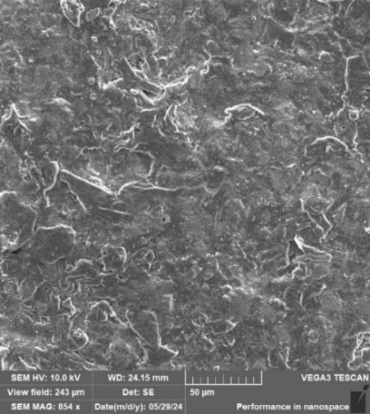 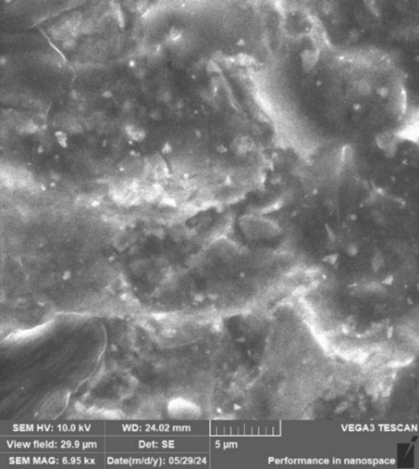

**Slika 9.** Mikrostruktura netretirane površine pod rezolucijom od 50 i 5 μm

### Kvadrat A

Mikrostruktura laseriranog kvadrata A (12.6 J/cm2) u kojem su vidljive LIPSS na rezoluciji od 5 μm (Slika 10.).

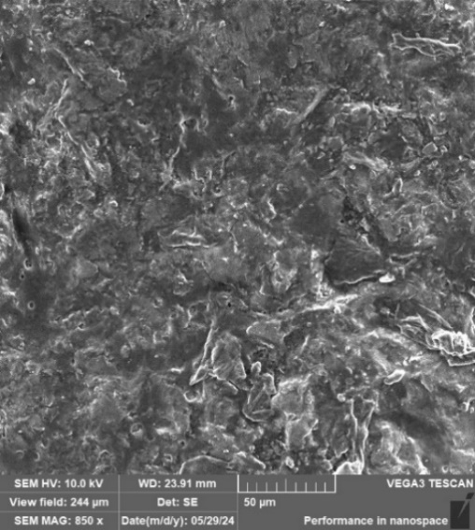 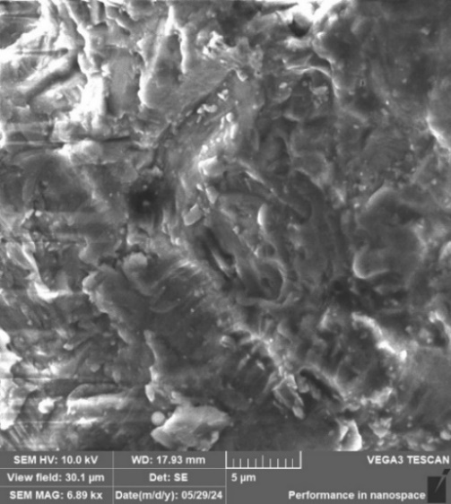

**Slika 10.** Mikrostruktura kvadrata A pod rezolucijom od 50 i 5 μm . Vidljive LIPSS (crvene strelice) na rezoluciji od 5 μm

### Kvadrat B

Na kvadratu B (9.5 J/cm2) povećana je hrapavost (Slika 11.).

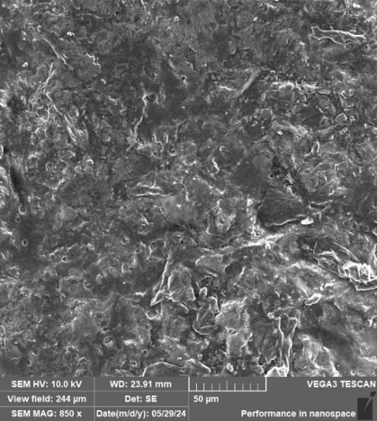 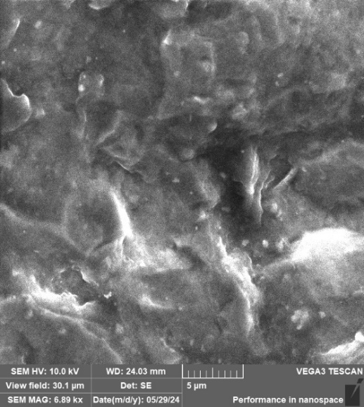

**Slika 11.** Mikrostruktura kvadrata B na rezoluciji od 50 i 5 μm

### Kvadrat C

Na kvadratu C (18.09 J/cm2) vidljive su mikropukotine na rezoluciji od 5 μm i duboke udubine na litij-disilikatnoj staklokeramici na povećanju od 50 μm koje su povećale hrapavost (Slika 12.).

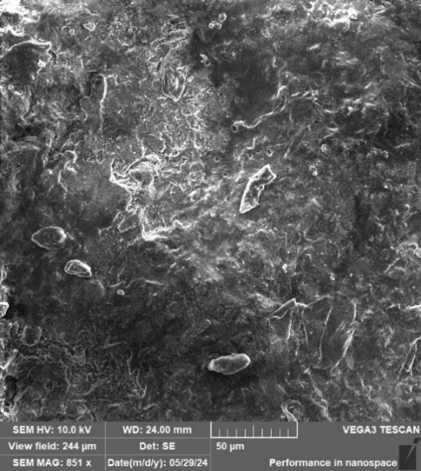 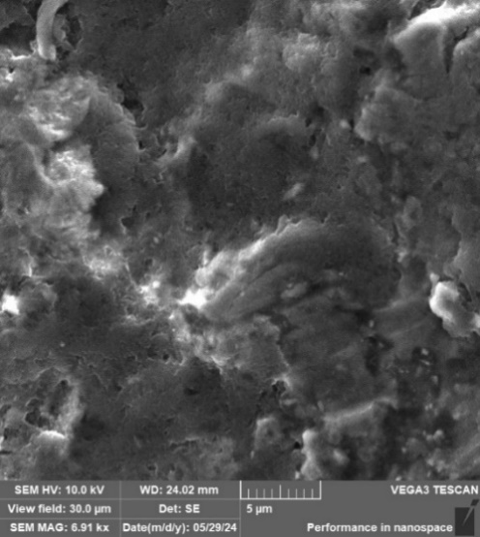

**Slika 12.** Mikrostruktura kvadrata C pod rezolucijom od 50 i 5 μm. Na rezoluciji od 50 μm vidljive duboke udubine (plave strelice), a na rezoluciji od 5 μm vidljive su LIPSS (narančaste strelice) i mikropukotina (zelena strelica)

Nakon izračuna i analize optičkim profilometrom pokazalo se da je nakon sedam repeticija došlo do promjene površinske morofologije.

Najveća energija po površini (Fpeak) kvadrata B (9.5 J/cm2) je preniska jer se hrapavost površine povećala, a mikrostrukturno se nije značajnije promijenila od neobrađenog dijela.

Najveća energija po površini (Fpeak) kvadrata C (18.09 J/cm2) također je povećala hrapavost i stvorila LIPSS s mikropukotinama.

Najveća energija po površini (Fpeak) kvadrata A (12.6 J/cm2) jedina ima nešto manju površinsku hrapavost u usporedbi s neobrađenim dijelom.

# RASPRAVA

Provedeno istraživanje je pokazalo je da broj repeticija, odnosno pulseva i energija isporučena po jedinici površine kojom se laserira, znatno utječe na površinsku morfologiju litij-disilikatne staklokeramike.

Inokoshi i sur. (1) na femtosekundom su laseru stvarali točkaste i ukrštene linijske uzorke na litij-disilikatnoj staklokeramici (IPS e.max CAD HT, Ivoclar Vivadent, Schaan, Lichtenstein). Koristili su tri maksimalne energije po površini (*eng. peak fluence*) (Fpeak = 2, 4, 8 J/cm2) i četiri broja pulseva (Neq = 5, 10, 20, 40). Hrapavost površine ispitivali su beskontaktnom tehnikom 3D konfokalnog laserskog mikroskopa. Prije mirkoskopiranja staklokeramiku su premazali osmijem. Za SEM slike koristili su 5 kV energije s rezolucijama od 50 μm, 5 μm i 500 nm koje su im dokazale jasne LIPSS na točkastim uzorcima na staklokeramici i mikropukotine. Njihovo istraživanje je dokazalo da su idealne FL postavke frep = 10 kHz, valna duljina=1030 nm i trajanjem pulsa od 290 fs. Za točkaste uzorke idealni su Fpeak 4, 8 J/cm2 i Neq 10, 20. Parametri Fpeak 8 J/cm2 i Neq 20 su poželjni za izradu ukrštenih linijskih uzoraka, ali su pokazali veći stupanj hrapavosti od one obrađene konvencionalnom metodom.

Za ovo istraživanje koristili su se frep= 10kHz, valna duljina 1030 nm i trajanjem pulsa od 190 fs. Izračunati su Fpeak = 9.5, 12.6 i 18.09 J/cm2 i Neq = 40 za laseriranje triju kvadrata na neobrađenoj litij-disilikatnoj staklokeramici (IPS e.max PRESS, Ivoclar Vivadent, Schaan, Lichtenstein). Hrapavost površine ispitivala se optičkim profilometrom. Za neobrađenu površinu litij-disilikatne staklokeramike Sa je iznosio od 2.011 μm. Kvadrat A (12.6 J/cm2 ) ima najmanji Sa od 1.91 μm.. Kvadrat B (9.5 J/cm2 ) pokazao je Sa od 3.04 μm s mikrostrukturom grubljom od neobrađene. Kvadrat C (18.09 J/cm2) ima Sa od 3.03 μm.

Mikrosturktura na SEM-u gledala se energijom od 3 kV pod rezolucijama od 50 μm i 5 μm gdje su vidljive LIPSS na kvadratu A i C te mikropukotine na kvadratu C. Kvadrat B je mikrostrukturno najsličniji neobrađenom dijelu. U provedenom istraživanju dokazalo se da Neq zajedno s Fpeak utječu na hrapavost površine. Ovi rezultati dokazuju kako su kvadrati B i C tretirani većom i manjom energijom povećali hrapavost površine. Kvadrat A jedini ima manju vrijednost Sa od neobrađenog dijela.

Na pretražnom elektronskom mikroskopu „Tescan Vega-3 LMU“ energijom od 3kV gledala se mikrostruktura neobrađenog dijela staklokeramike i laseriranih kvadrata A, B i C. Na neobrađenoj površini staklokeramike vidljive su nepravilnosti i gruba površinska morfologija. Na kvadratu B (9.5 J/cm2) vidljive su veće nepravilnosti i neravnine uzorka. Na kvadratu C (18.09 J/cm2) pronađene su i velike udubine s LIPSS i mirkopukotinama. Kvadrat A (12.6 J/cm2) je morfološki i mikrostrukturno sličan onom neobrađenom s vidljivim LIPSS. Te linije paralelne su s polarizacijom laserske zrake, a ovise ukupnoj energiji isporučenoj po jedinici površine i broju repeticija, a u ovom istraživanju ih je bilo sedam. Povećanje Fpeak rezultiralo je i pojavljivanjem LIPSS, a s najvećim povećanjem i mikropukotine. Slikama se dokazalo da korištenjem premalog Fpeak površina najviših točaka bude hrapavija, a prejakim Fpeak stvaraju se LIPSS s mikropukotinama koje povećavaju mogućnost puknuća samog materijala. LIPSS na kvadratu A su samo dokaz stvaranja periodičkih struktura za poboljšano oblikovanje površinske moroflogije i mikrosturkture.

Yavuz i sur. (27) istraživali su efekte različitih površinskih tretmana na površinsku morofologiju i čvrstoću smične veze brojnih vrsta staklokeramika. Dokazali su da obrada FL-om litij-disilikatne staklokeramike poboljšala čvrstoću veze s adhezivnim smolastim cementom i da su najveće vrijednosti čvrstoće na smicanje pronađene u litij-disilikatnoj staklokeramici. Posmična čvrstoća veze kod litij-disilikatne staklokeramike obrađene FL-om bila je veća nego kod konvencionalno obrađene litij-disilikatne staklokeramike, dok je obrada FL-om rezultirala nižom čvrstoćom veze od nagrizanja fluorovodičnom kiselinom ili tribokemijskog pjeskarenja silicijevim dioksidom.

S druge strane, nije provedena studija u kojom su dokazana bolja mehanička svojstva litij- disilikatne staklokeramike nakon obrade FL (1).

U ovom istraživanju ispitivala se površinska morfologija i mikrostruktura neobrađene površine i one tretiranom FL-om. Prednost lasera s ultrakratkim pulsevima u odnosu na dulje pulseve ili kontinuirane lasere je u iznimno kratkom vremenu međudjelovanja laserskog zračenja i materijala, pa se time znatno smanjuju termalni efekti na okolno područje.

Kada se razmatra obrada površine FL-om, treba uzeti u obzir i mehanička svojstva. Potrebna su daljnja istraživanja kako bi se utvrdio učinak obrade FL-om na mehanička svojstva, kristalografiju i čvrstoću veze. Daljnja istraživanja ići će u smjeru ispitivanja čvrstoće veze između litij-disilikatne staklokeramike obrađenim femtosekundnim laserom i adhezivnim cementiranjem.

# ZAKLJUČAK

S obzirom na dobivene rezultate, litij-disilikatna staklokeramika tretirana sa sedam repeticija i Neq= 40 je najpovoljnija. Tretirana najmanjim (9.5 J/cm2) i najvećim (12.6 J/cm2) Fpeak je nepovoljna, dok se tretirana srednjim (12.6 J/cm2) Fpeak pokazala neznatno manjom od one neobrađene što nije uvelike pridonijelo poboljšanju površinske morfologije. Istraživanje na optimizaciji parametara femtosekundnog lasera na površinsku morfologiju litij-disilikatne staklokeramike će se nastaviti te će ići u smjeru ispitivanja vezne čvrstoće litij- disilikatne staklokeramike u spoju s adhezivnim cementom. Analizirat će se potencijalna klinička primjena FL-a u površinskoj obradi.

# ZAHVALE

*Posebne zahvale mentorici, izv. prof. dr. sc. Andreji Carek na stručnoj pomoći i savjetima, ponajviše na ukazanom povjerenju za izradu ovog rada te iznimnoj pristupačnosti i sugestijama koje su pridonijele pisanju znanstvenog rada. Hvala na podršci, strpljivosti i razumijevanju.*

*Veliko hvala i dr. sc. Hrvoju Skenderoviću s Instituta za fiziku Sveučilišta bez čije bi pomoći ovaj rad bilo nemoguće realizirati. Hvala na suradnji, ljubaznosti, pomoći pri pregledu materijala profilometrom i laseriranjem istih femtosekundnim laserom kao i na dobronamjernim savjetima bitne za ovo znanstveno istraživanje.*

*Iznimno zahvaljujem i dent. techn. Saši Petrekoviću koji je u zubotehničkom laboratoriju „Petreković“ u skladu s novim tehnologijama i materijalima izradio pločicu litij-disilikatne staklokeramike i tako pridonio ovom istraživanju.*

*Velike zahvale i dr. sc. Marinu Petroviću s Instituta za fiziku Sveučilišta na pomoći u mikroskopiranju na pretražnom elektronskom mikroskopu bez kojega se rezultati ovog istraživanja ne bi mogli potvrditi.*

*Hvala i mag. educ. Mariji Dijaković na lektoriranju ovog rada.*

*Od srca želim zahvaliti svojoj obitelji i prijateljima koji su sve vrijeme bili uz mene pružajući podršku i vjeru u moj uspjeh.*

*Hvala svima!*

# LITERATURA

1. Inokoshi M, Yoshihara K, Kakehata M, Yashiro H, Nagaoka, N, Tonprasong W et al. Preliminary Study on the Optimization of Femtosecond Laser Treatment on the Surface Morphology of Lithium Disilicate Glass-Ceramics and Highly Translucent Zirconia Ceramics. Materials. 2022; 18;15(10):3614.

2. Braga RR, Ballester RY, Daronch M. Influence of time and adhesive system on the extrusion shear strength between feldspathic porcelain and bovine dentin. Dental Materials. 2000; 16(4):303-310.

3. Maruo Y, Nishigawa G, Irie M, Yoshihara K, Matsumoto T, Minagi S. Does Acid Etching Morphologically and Chemically Affect Lithium Disilicate Glass Ceramic Surfaces?. Journal of Applied Biomaterials & Functional Materials. 2017;15(1):93-100.

4. Dahiya MS, Tomer VK, Duhan S. Bioactive glass/glass ceramics for dental applications. Applications of Nanocomposite Materials in Dentistry. 2018.

5. Hallmann L, Ulmer P, Kern M. Effect of microstructure on the mechanical properties of lithium disilicate glass-ceramics. J Mech Behav Biomed Mater. 2018; 82: 355-370.

6. Goharian P, Nemati A, Shabanian M, Afshar A. Properties, crystallization mechanism and microstructure of lithium disilicate glass–ceramic. Journal of Non-Crystalline Solids. 2010; 356: 208-214.

7. Schmitter M, Bömicke W, Behnisch R, Lorenzo Bermejo J, Waldecker M, Rammelsberg P, Ohlmann B. Ceramic Crowns and Sleep Bruxism: First Results from a Randomized Trial. J Clin Med. 2022;12:273.

8. Schelkopf S, Dini C, Beline T, Wee A.G, Barão V.A.R,Sukotjo C, Yuan J.C. The Effect of Smoking and Brushing on the Color Stability and Stainability of Different CAD/CAM Restorative Materials. Materials. 2022;15:6901.

9. Bauer K, Carek A, Slokar Benić L, Badel T. Determination of the Color Change of Various Esthetic Monolithic Monochromatic Computer-Aided Design/Computer-Aided Manufacturing Materials. Materials. 2024;17:3160.

10. Taylor Hobson. What is surface roughness? Taylor Hobson [Internet]. 2024 Jun [cited 2024 Jul 16]. Available from: <https://www.taylor-hobson.com/resource-center/blog/2024/june/what-is-surface-roughness>.

11. Timesavers. Surface roughness [Internet]. Timesavers. [cited 2024 Jul 16]. Available from: <https://www.timesaversint.com/knowledge-base/surface-roughness/>.

12. Al-Johani H, Haider J, Satterthwaite J, Silikas N. Lithium Silicate-Based Glass Ceramics in Dentistry: A Narrative Review. Prosthesis. 2024;6:478-505.

13. Reader A. Mechanical behavior of dental restorative materials [Internet]. 2024 [cited 2024 Jul 17]. Available from: <https://pdch.in/wp-content/uploads/2024/01/2.-MECHANICAL-BEHAVIOR-OF-DENTAL-RESTORATIVE-MATERIALS-2.docx.pdf>.

14. Syed M, Chopra R, Sachdev V. Allergic Reactions to Dental Materials-A Systematic Review. J Clin Diagn Res. 2015; 9: 4-9.

15. Bender J. A systematic approach for cementing zirconia and lithium disilicate restorations. Chairside Magazine [Internet]. 2023 [cited 2024 Jul 17]. Available from: <https://glidewelldental.com/education/chairside-magazine/volume-18-issue-2/a-systematic-approach-for-cementing-zirconia-and-lithium-disilicate-restorations>.

16. Della Bona A, Anusavice KJ. Microstructure, composition, and etching topography of dental ceramics. Int J Prosthodont. 2002;15:159-67.

17. Paschotta R. Femtosecond lasers [Internet]. RP Photonics. [cited 2024 Jul 18]. Available from: [https://www.rp-photonics.com/femtosecond lasers.html](https://www.rp-photonics.com/femtosecond%20lasers.html).

18. KMLabs. Femtosecond lasers [Internet]. KMLabs. [cited 2024 Jul 18]. Available from: <https://www.kmlabs.com/femtosecond>.

19. Hübner Photonics**.** Femtosecond lasers. Hübner Photonics [Internet]. [cited 2024 Jul 18]. Available from: <https://hubner-photonics.com/products/lasers/femtosecond-lasers/>.

20. Light Conversion. PHAROS femtosecond lasers. Light Conversion [Internet]. [cited 2024 Jul 18]. Available from: <https://lightcon.com/product/pharos-femtosecond-lasers/>.

21. GD&T Basics. What is a profilometer? GD&T Basics [Internet]. [cited 2024 Jul 19]. Available from: <https://www.gdandtbasics.com/what-is-a-profilometer/>

22. Mahadeshwara MR. Optical profilometer. Tribonet [Internet]. [cited 2024 Jul 19]. Available from: <https://www.tribonet.org/wiki/optical-profilometer/>

23. Filmetrics. Profilm3D optical profilometer. Filmetrics [Internet]. [cited 2024 Jul 19]. Available from: <https://www.filmetrics.com/profilometers/profilm3d>

24. Nanoscience Instruments. Scanning electron microscopy. Nanoscience Instruments [Internet]. [cited 2024 Jul 19]. Available from: <https://www.nanoscience.com/techniques/scanning-electron-microscopy/>

25. Ford BJ, Bradbury S, Joy DC. Scanning electron microscope. Encyclopedia Britannica [Internet]. 2024 Jun 26 [cited 2024 Jul 20]. Available from: <https://www.britannica.com/technology/scanning-electron-microscope>

26. Dartmouth College Electron Microscope Facility. Tescan VEGA3 LMU technical specification [Internet]. [cited 2024 Jul 21]. Available from: <https://www.dartmouth.edu/emlab/docs/tescan_vega3_lmu_technical_specification.pdf>

27. Yavuz T, Özyılmaz ÖY, Dilber E, Tobi, ES, Kiliç H. Effect of Different Surface Treatments on Porcelain-Resin Bond Strength. J. Prosthodont. 2017; 26:446–454.

# SAŽETAK

Lorna Martić

**OPTIMIZACIJA PARAMETARA FEMTOSEKUNDNOG LASERA NA POVRŠINSKU MORFOLOGIJU LITIJ-DISILIKATNE STAKLOKERAMIKE**

**U****V****OD:** Litij-disilikatna staklokeramika jedan je od najkorištenijih estetskih materijala u fiksnoj protetici za koju je potrebna prethodna obrada površine. Nedavne studije počele su predlagati femtosekundni laser za obradu u cilju poboljšanja površinske morfologije i mikrostrukture, ali bez utvrđenih parametara. Stoga je cilj ovog istraživanja utvrditi optimalne parametre za obradu površinske morfologije litij-disilikatne staklokeramike.

**MATERIJALI I METODE:** Za evaluaciju uzorka potrebni su optički profilometar, femtosekundni laser i SEM. Neobrađeni uzorak gledan je optičkim profilometrom. Zatim je tretiran femtosekundnim laserom tako da su napravljeni kvadrati i nakon pažljivog mjerenja izabrana tri kvadrata za daljnje istraživanje (A, B i C) dimenzija 1x1 mm sa sedam repeticija, Fpeak (9.5 J/cm2,12.6 J/cm2 i 18.09 J/cm2) i Neq= 40. Odabrani laserirani kvadrati promatrani su optičkim profilometrom. Mikrostruktura je gledana SEM-om.

**REZULTATI:** Hrapavost površine mjerena je aritmetičkom srednjom visinom (Sa). Kod neobrađenog dijela iznosila je 2.011 μm, kod kvadrata A 1.91 μm, kvadrata B 3.04 μm i kvadrata C 3.03 μm.

**ZAKLJUČAK:** Kvadrati B i C su povećali hrapavost površine dok je kod kvadrata A hrapavost manja od one neobrađene, ali bez značajnog poboljšanja. Potrebna su daljnja istraživanja na optimizaciji parametara FL-a za obradu litij-disilikatne staklokeramike.

**Ključne riječi:** litij-disilikatna staklokeramika, površinska morfologija, mikrostruktura

# SUMMARY

Lorna Martić

**OPTIMIZATION OF FEMTOSECOND LASER PARAMETERS ON SURFACE MORPHOLOGY OF LITHIUM DISILICATE GLASS CERAMIC**

**INTRODUCTION:** Lithium disilicate glass ceramic is one of the most widely used aesthetic materials in fixed prosthetics that requires surface pretreatment. Recent studies have begun to propose a femtosecond laser for processing in order to improve surface morphology and microstructure, but without established parameters. Therefore, the aim of this research is to determine the optimal parameters for the surface morphology of lithium disilicate glass ceramic.

**MATERIALS AND METHODS:** An optical profilometer, a femtosecond laser, and an SEM are required for sample evaluation. The untreated sample was viewed with an optical profilometer. It was then treated with a femtosecond laser so that squares were made and after careful measurement, three squares were selected for further research (A, B and C) with dimensions of 1x1 mm with seven repetitions, Fpeak (9.5 J/cm2,12.6 J/cm2 and 18.09 J/cm2) and Neq= 40. Selected lasered squares were observed with an optical profilometer. The microstructure is viewed by SEM.

**RESULTS:** Surface roughness was measured by arithmetic mean height (Sa). It was 2,011 μm for the untreated surface, 1.91 μm for square A, 3.04 μm for square B and 3.03 μm for square C.

**CONCLUSION**: Squares B and C increased the roughness of the surface, while in square A the roughness is lower than that of untreated, but without significant improvement. Further research on parameter optimization of FL is needed for processing of lithium disilicate glass ceramic.

**Keywords:** lithium disilicate glass ceramic, surface morphology, microstructure